Lee el texto tu solita(a)
La hormiga feliz.
La hormiga Olga está en su hormiguero. Sale a buscar comida. Por el camino se topa con su amiguito Agustín, un gusano muy elegante, se saludan muy contentos y se dan la mano.
La hormiguita encuentra una ramita y se la lleva a su casa. Hace una rica ensalada y la comparte con Agustín y su amiga Águeda, una linda tortuga. Todos están muy felices compartiendo la comida.


Responde las preguntas.
- ¿Quién es Olga?
____________________________________________
- ¿Qué sale a buscar Olga?
____________________________________________
- ¿Con quiénes se encuentra Olga?
____________________________________________
- ¿Qué comida encuentra Olga?
__________________________________________
- ¿Qué prepara Olga para sus amigos?
____________________________________________

Ordena los hechos ocurridos en la historia.
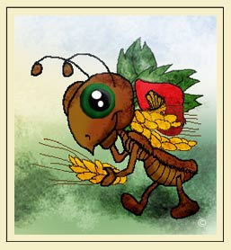
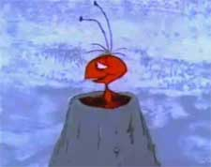
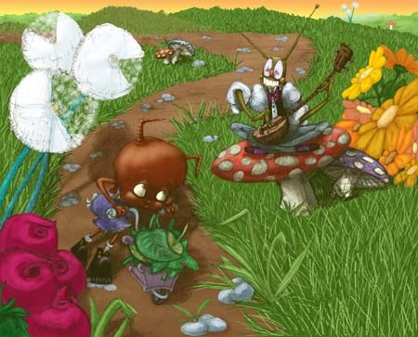
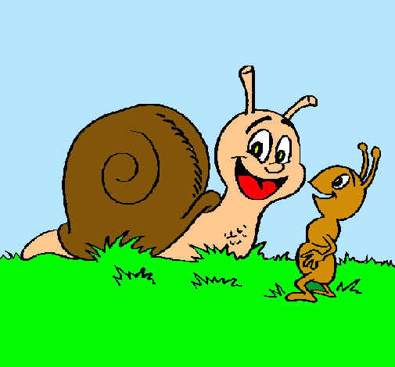

Completa el texto sin mirar el original.
La hormiga feliz.
La hormiga _________________ está en su hormiguero. Sale a buscar __________________. Por el camino se topa con su amiguito Agustín, un ________________ muy ____________, se saludan muy contentos y se__________ la mano.
La hormiguita encuentra u________________ y se la lleva a su __________________. Hace una ________________ ensalada y la comparte con Agustín y su ______________ Águeda, una linda tortuga. _______________ están muy felices compartiendo la comida.

